Тема. Київська Русь.
Мета. Викликати інтерес учнів до історії Давньоруської держави, розвивати вміння
творчо мислити, застосовувати знання з історії України на практиці,
виховувати патріотичні почуття.
Форма проведення. Гра
Обладнання. Комп'ютер, мультимедійний проектор, картки з назвами команд
Хід проведення
І. Вступне слово вчителя.
Історія – наука про минуле народу. Гортаючи сторінки історії українського народу, не можна не захоплюватися історико-культурною спадщиною Київської держави, звитягою запорізьких козаків. Колискою української державності стала Київська Русь, яка на період ІХ-ХІІ століття стала наймогутнішою державою Європи. Київські князі вбачали свою політику в розширенні кордонів держави, піднесенні міжнародного авторитету країни, розвитку культури.
Саме тому ця гра присвячена періоду становлення і розквіту Руської держави.
Зверніть увагу на правила гри:
- Право на відповідь здобуває команда, яка першою готова до відповіді.
- За правильну відповідь нараховується 1 бал.
- Якщо команди достроково не відповідають на питання, час підготовки становить 1 хвилину.
- За порушення правил гри з команди знімається нарахований бал.
- Перемагає команда, яка набрала найбільшу кількість балів.
ІІ. Основна частина.
- Жеребкування команд;
- Гра проходить в ІІІ етапи: 2 гри по 2 команди, між переможцями супер-гра.
Завдання для І гри:
Завдання №1: “Хто? Кому?”
“Не губи міста, дамо тобі данини, якої забажаєш!”
(греки – князю Олегу )
“Іду на Ви!”
(Святослав – своїм ворогам)
“Християнська віра не дозволяє хрещеному батькові брати собі хрещену дочку за жінку!”
(Ольга – візантійському імператору)
Завдання №2:“Історичні поняття”
- Детинець – це частина міста, де жили князь та його оточення
- Віче – це народні збори
- Смерд – це селянин, який володів земельним наділом, сплачував князю данину
- Полюддя – це круговий об‘їзд підвладних князю земель, з яких він збирав данину власноручно
Завдання №3:“Реставратор” – заповніть пропуски в тексті
Хоч і немало було гріхів на душі у Ярослава, але при нім все ж наша держава стояла … З Ярославом вважали за честь … найперші владики світу. Він побудував навкруги Києва … , а в ній … ворота, що й досі стоять. Він збудував той славетний … собор та з‘явилося багато … Він дуже любив читати …
Перевірте себе:
Хоч і немало було гріхів на душі у Ярослава, але при нім все ж наша держава стояла міцно. З Ярославом вважали за честь породичатися найперші владики світу. Він побудував навкруги Києва стіну , а в ній Золоті ворота, що й досі стоять. Він збудував той славетний Софійський собор та з‘явилося багато шкіл. Він дуже любив читати книжки.
Завдання №4:Подумай!
“Запитувати будеш – до Багдада дійдеш” говорять в Туреччині, а як говорили в Київській Русі?
В Київській Русі говорили: “Язик до Києва доведе!”
Завдання №5:“Бліц-турнір”
- Кого називали “тестем Європи”?
Ярослава Мудрого
- Як називалася перша кам‘яна споруда на Русі?
Десятинна церква
- Як називалася перша збірка законів на Русі?
“Руська правда”
- Кого із правителів Київської Русі називають князем-воїном?
Святослава
- Як називається слов‘янська абетка?
кирилиця
- Головний бог на Русі до прийняття християнства?
Перун
- Кого з князів назвали віщим?
Олега
Підсумок І гри.
Музична пауза
Завдання для ІІ гри:
Завдання №1: “Хто? Кому?”
- “Якби був поганий закон грецький, то не прийняла б його бабка твоя Ольга…”
бояри - Володимиру
- “І буде Київ матір‘ю городів руських…”
Олег – русичам
- “Ідіть з даниною додому, а я повернуся і позбираю ще!”
Ігор - дружині
Завдання №2:“Історичні поняття”
- Гривня – це грошова і вагова одиниця в Київській Русі, що прирівнювалася до злитка срібла вагою 160 грамів
- Холоп – це підневільна людина, яка прирівнювалася до раба
- Язичництво – це релігія на Русі, багатобожжя
- Ремесло – це дрібне виробництво товарів, що грунтується на ручній праці
Завдання №3:“Реставратор” – заповніть пропуски в тексті
988 року повернувся … в Київ. І коли прийшов, звелів знищити … ідолів. Коли тягли Перуна до річки … оплакували його язичники, так як не прийняли ще вони …
Перевірте себе:
988 року повернувся Володимир Великий в Київ. І коли прийшов, звелів знищити язичницьких ідолів. Коли тягли Перуна до річки Дніпра, оплакували його язичники, так як не прийняли ще вони християнства.
Завдання №4:Подумай!
“Удивления достойно, сколько добра сотворил он Русской земле…”
Про кого говорить автор “Повісті временних літ”?
Мова йде про князя Володимира Великого
Завдання №5:“Бліц-турнір”
- Кого із князів Київської Русі народ назвав Мудрим?
Ярослава
- Хто з князів вперше карбував на своїх монетах тризуб?
Володимир
- Представником якого племені був Кий?
поляни
- В якому році вперше згадується назва “Україна”?
1187 року
- Кого вважають батьком української історії?
Нестора Літописця
- Картина, написана фарбами по вогкій штукатурці?
фреска
- Королевою якої країни стала Анна Ярославна, донька Ярослава Мудрого?
Франції
Підсумок ІІ гри.
Музична пауза.
Завдання для Супер-гри:
“Впізнай історичного діяча”
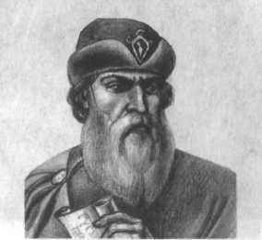
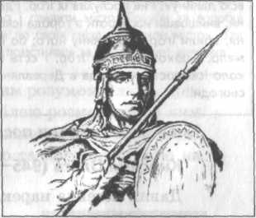
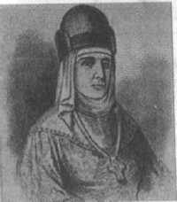

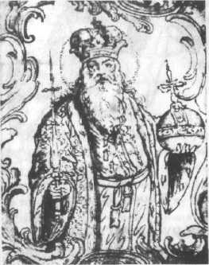
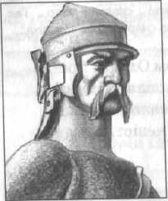
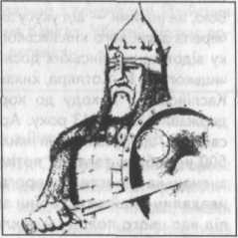

Увага! Правильна відповідь:

ІІІ. Підведення підсумків гри. Нагородження переможців.

